PEDIDO DE PROVIDÊNCIA Nº / 2023

Sr. Presidente,
Srs. Vereadores:

O Vereador que a este subscreve requer, ouvida a Casa, e após os trâmites regimentais, que seja enviada correspondência ao Exmo. O Sr. Prefeito Municipal, solicitando-lhe providências cabíveis junto à Secretaria Competente, visando serviço de OPERAÇÃO TAPA BURACO EM TODA EXTENSÃO RUA MANOEL AMANCIO, NO BAIRRO JARDIM ARIZONA.

JUSTIFICATIVA: Trata-se de uma reivindicação realmente necessária, uma vez que no referido local existe grande número de buracos, dificultando o fluxo de veículos, além de gerar transtornos aos proprietários de veículos. A população aguarda com possível urgência a medida ora pleiteada

Sete Lagoas, 06 de fevereiro de 2023.
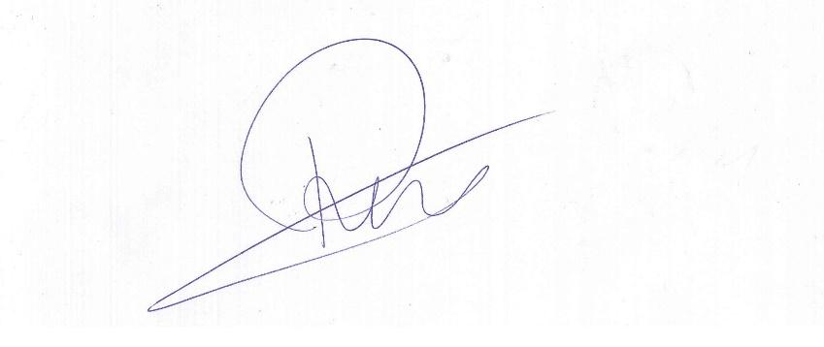

Roney Aproximar
Vereador

